- caso de uso: CS7 – personalizar Preferências (usuário)
- número da historia: UC7
- estimativa: Cerca 6 horas de desenvolvimento
- Descrição da historia
Como usuário quero personalizar minhas preferências e os livros e gêneros que apareceram nas recomendações de livros para ler, de modo que quando o usuárioa for procurar livros para ler na pagina inicial, apareceram apenas aqueles que poderiam interessar o usuário.
- TESTES DE ACEITAÇÃO
Pré-condição: Estar logado no sistema com sua conta de usuário.

Casos de Teste:
Nr. | Funcionalidade/Comportamento | Entradas | Resultado Esperado
01 | Personalizar preferências do usuário | Gêneros, autores e livros que o usuário se interessa | O usuário definirá quais livros, gêneros e títulos ele mais se interessa.
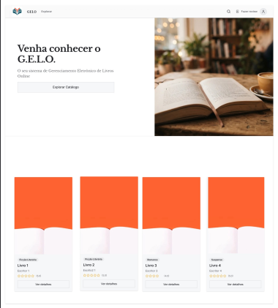
- tEM PROTÓTIPO?

